Aarón Cañamero Mochales

08/02/2020

1. Clasifica los siguientes dispositivos en:
   1. Almacenamiento primario, secundario o terciario

**Primario:** Disco duro.

**Secundario:** USB, Disco duro externo, micro sd, memoria stick.

**Terciario:** Disquetes, CD-RW, DVD.

* 1. Tecnología de almacenamiento: magnética, óptica o flash.

**Magnética:** Disco duro externo y disco duro.

**Óptica:** CD-RW, DVD, Disquetes.

**Flash:** Usb, micro sd, memory stick

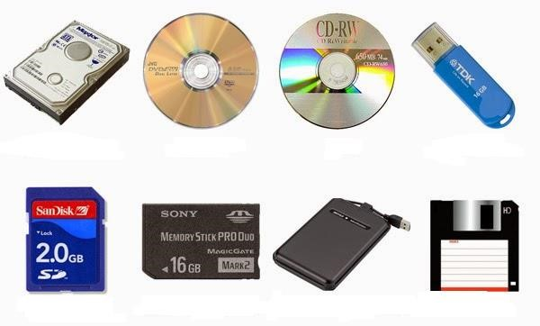

1. Si dispones de pendrive/disco duro (DEBERIAS), consulta su velocidad de transferencia teoría; y después copia (aunque después elimines) algún archivo en él. Adjunta pantallazo de la velocidad indicada por el sistema operativo e indica posibles discrepancias. Ejemplo:

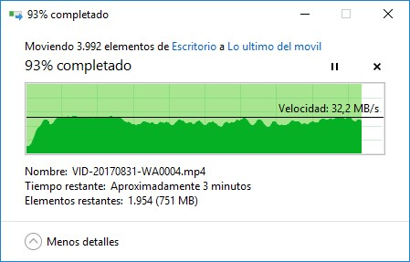

Con el siguiente programa he realizado una prueba de escritura y lectura a mi disco duro externo, desde este programa podemos ver de una forma mas detallada las características de velocidad de nuestro disco duro, no permite comprobar también su tiempo de acceso, hemos comprobado que las características que nos dan la pagina de compra del disco duro a las reales, pueden llegar a ser muy dispares, en este caso tenemos que tener en cuenta que nunca vamos a poder tener esas características a no ser que tengamos el mejor ordenador cable y todo correctamente y un así puede no llegar.

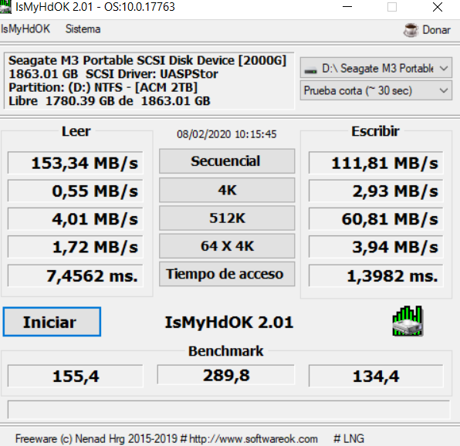

**3.** Ordena, de mayor a menor, según tus conocimientos actuales; los siguientes dispositivos por capacidad lógica o de almacenaje:

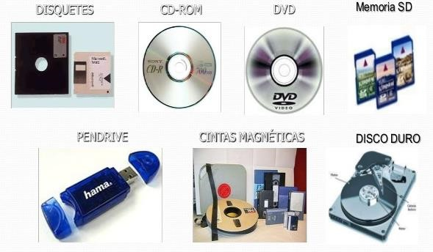

Disco duro, Pendrive, Memoria SD, DVD, CD-ROM, Disquetes, Cintas Magnéticas.